ELABORAR Y DIFUNDIR TRÍPTICOS CON INFORMACIÓN CLAVE DEL PROYECTO
MAYO 2021
ENTREGA DE TRIPTICOS INFORMATIVOS A COMUNIDAD Y PERSONAL OPERATIVO
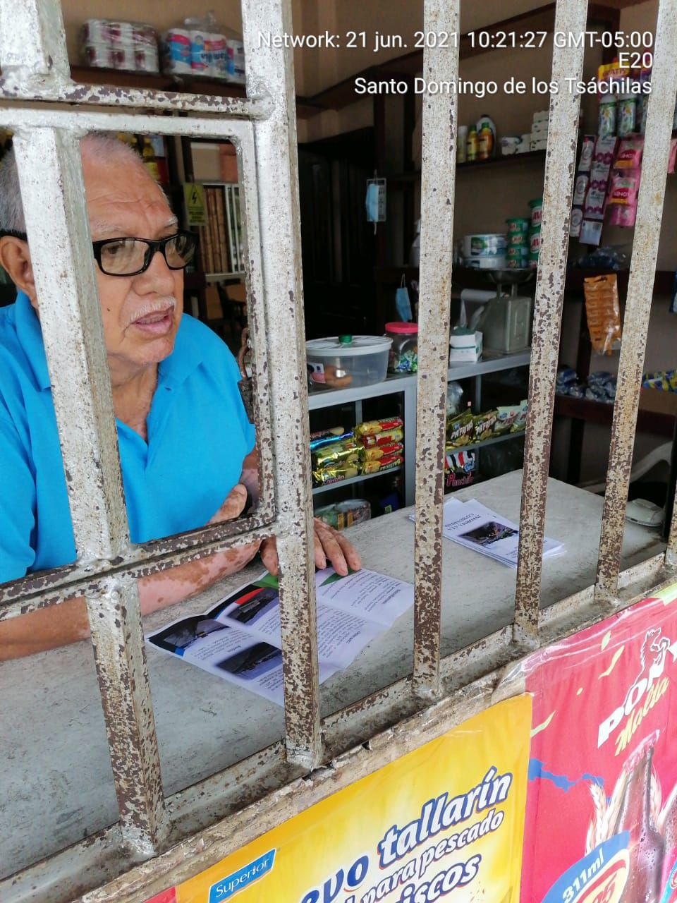
Entrega de trípticos informativos a la comunidad
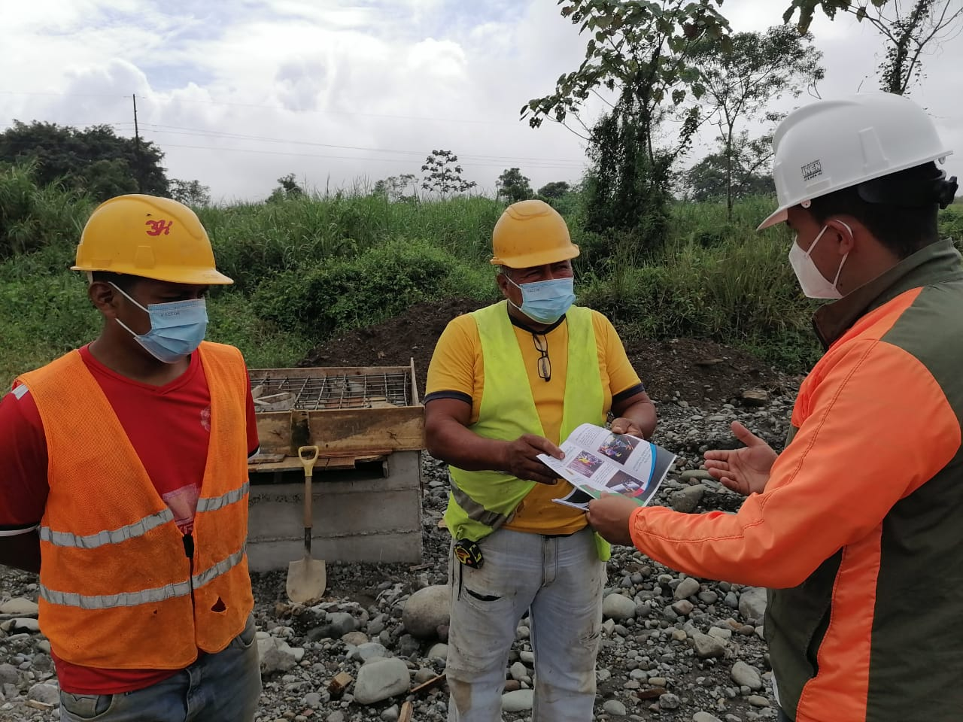
Entrega de trípticos informativos en los frentes de trabajo
JUNIO 2021
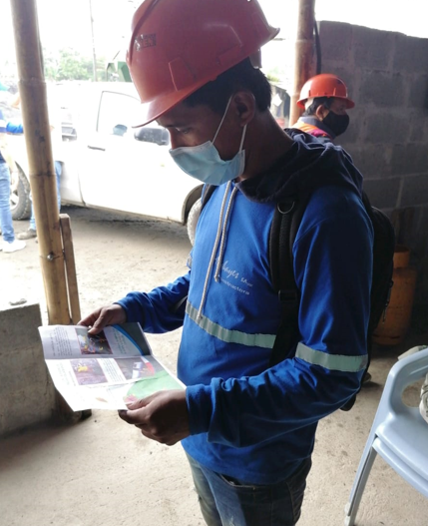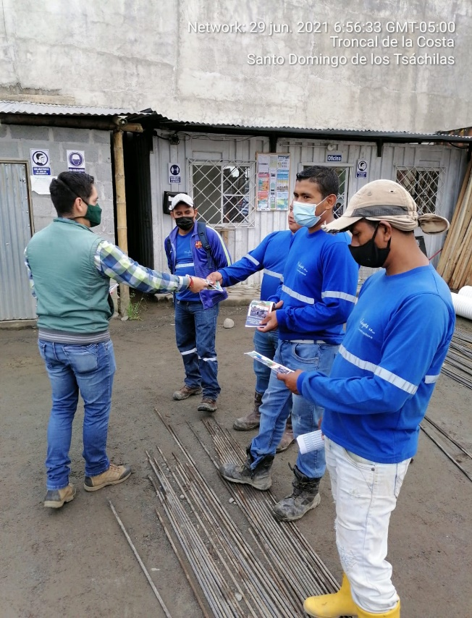
Entrega de trípticos informativos a los trabajadores
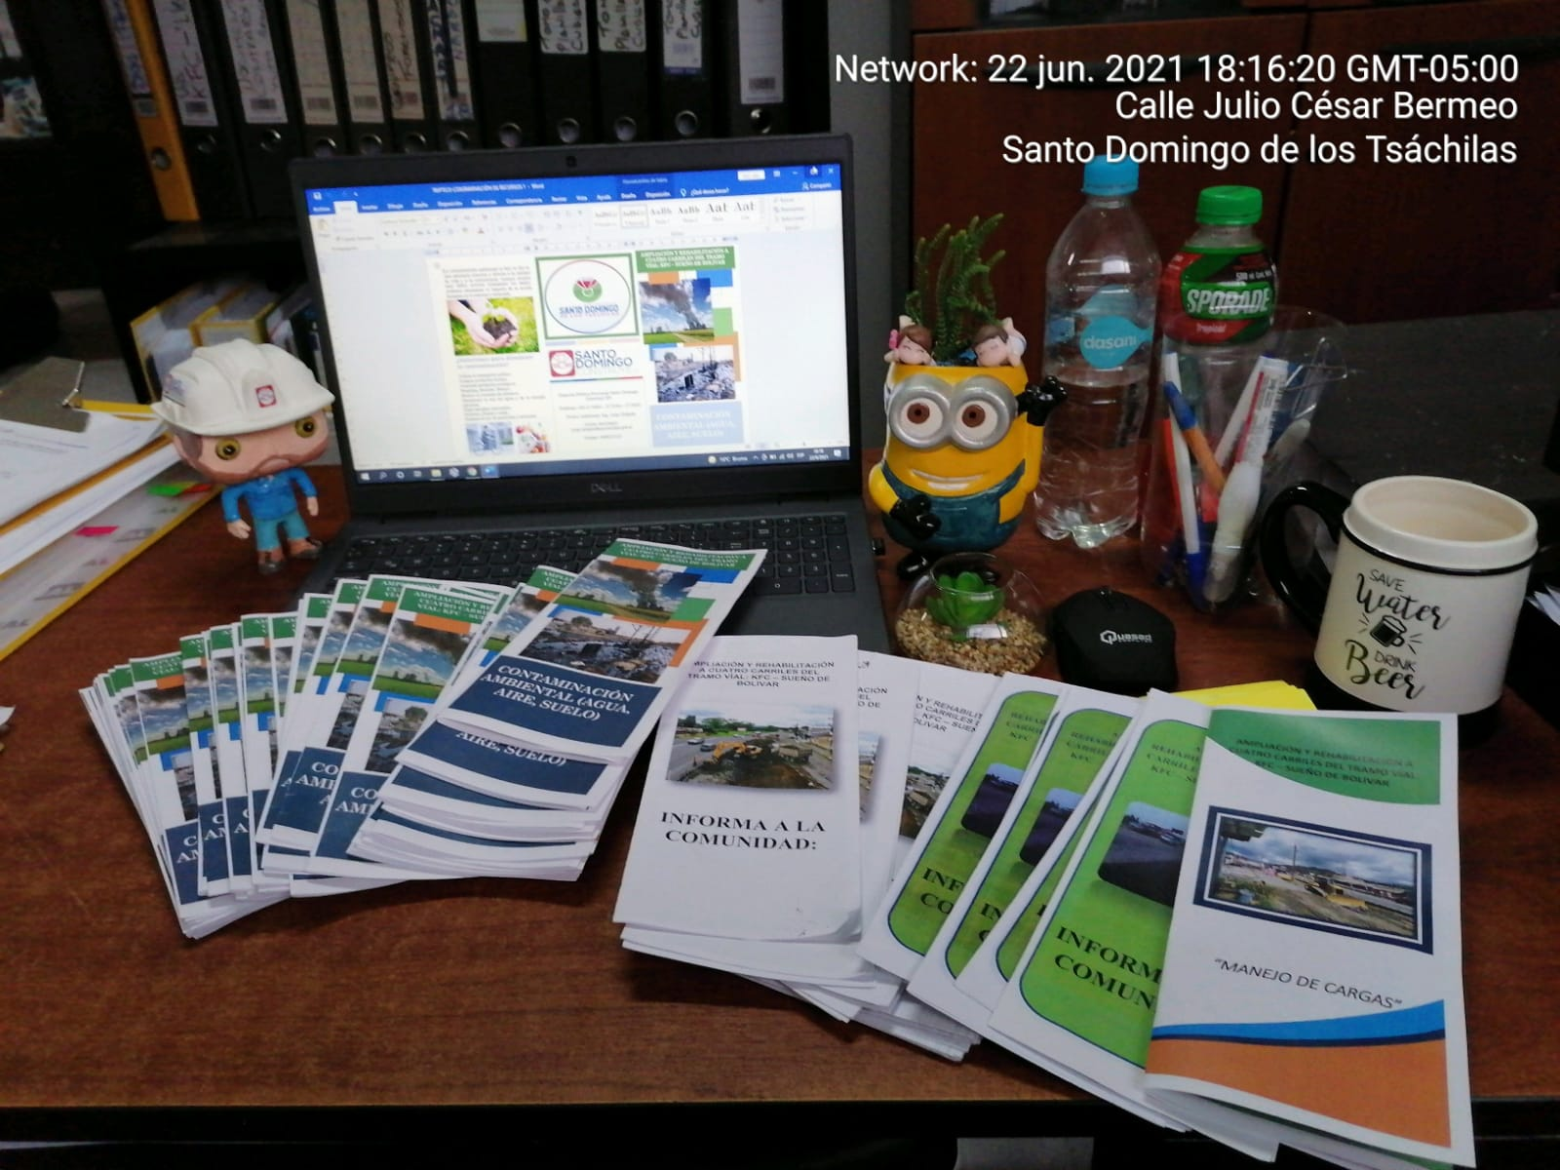
Modelos de trípticos informativos
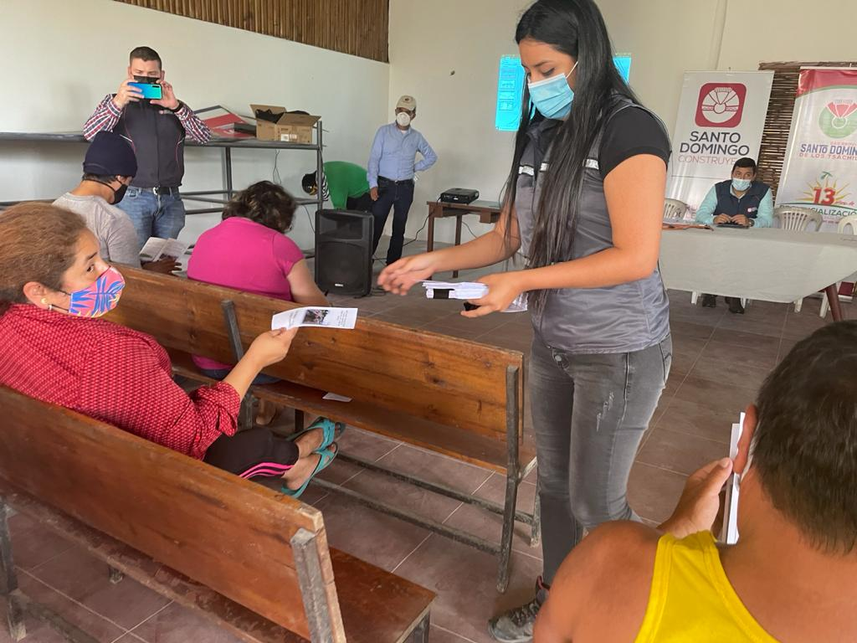
Entrega de trípticos y afiches informativos a la comunidad

JULIO 2021
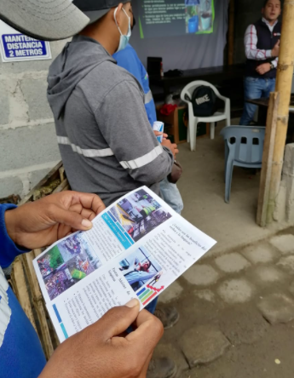
Entrega de trípticos informativos a los trabajadores
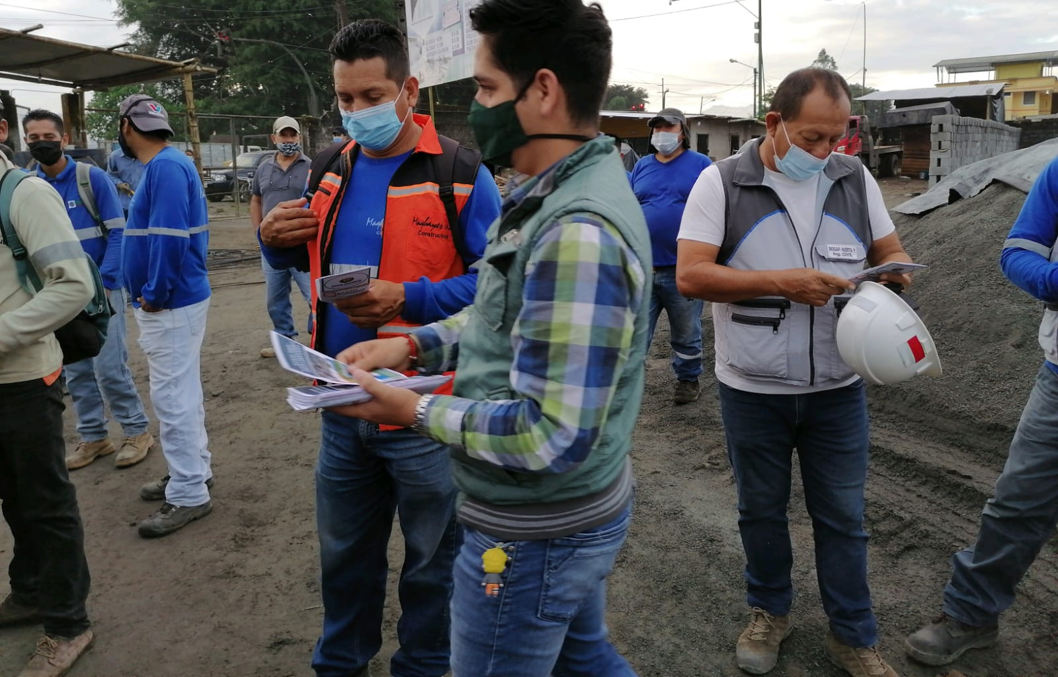
Entrega de trípticos informativos a los trabajadores

Entrega de trípticos informativos a la comunidad
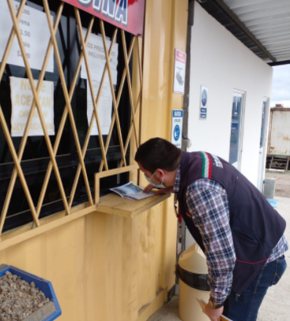
Entrega de trípticos informativos a la comunidad

AGOSTO 2021
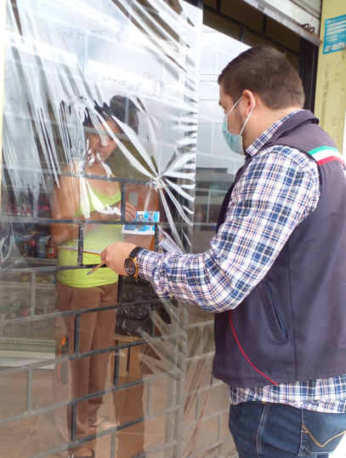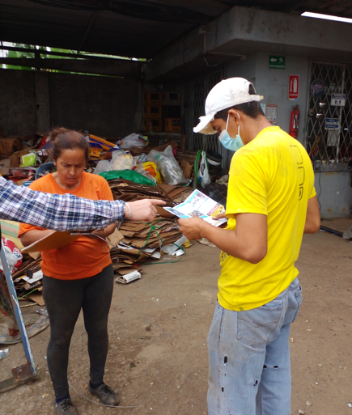
Entrega de trípticos informativos a la comunidad
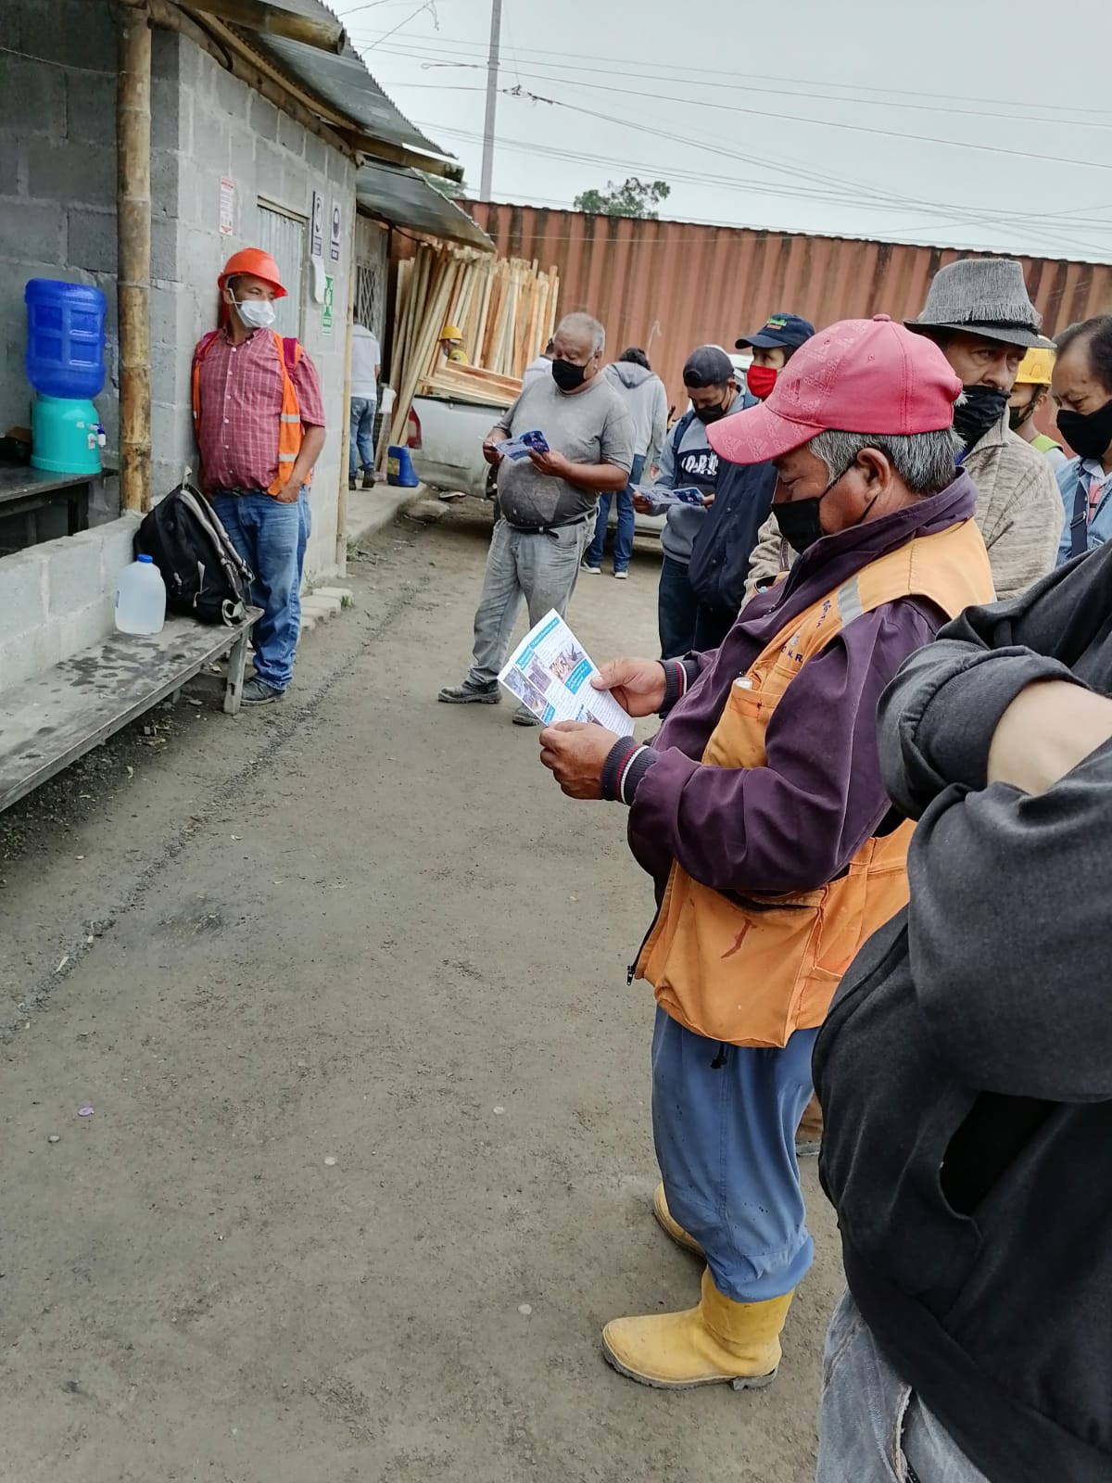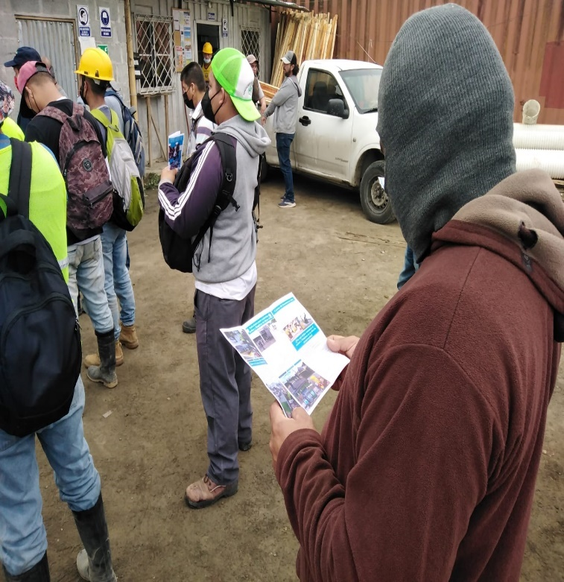
Entrega de trípticos informativos al personal de obra

SEPTIEMBRE 2021
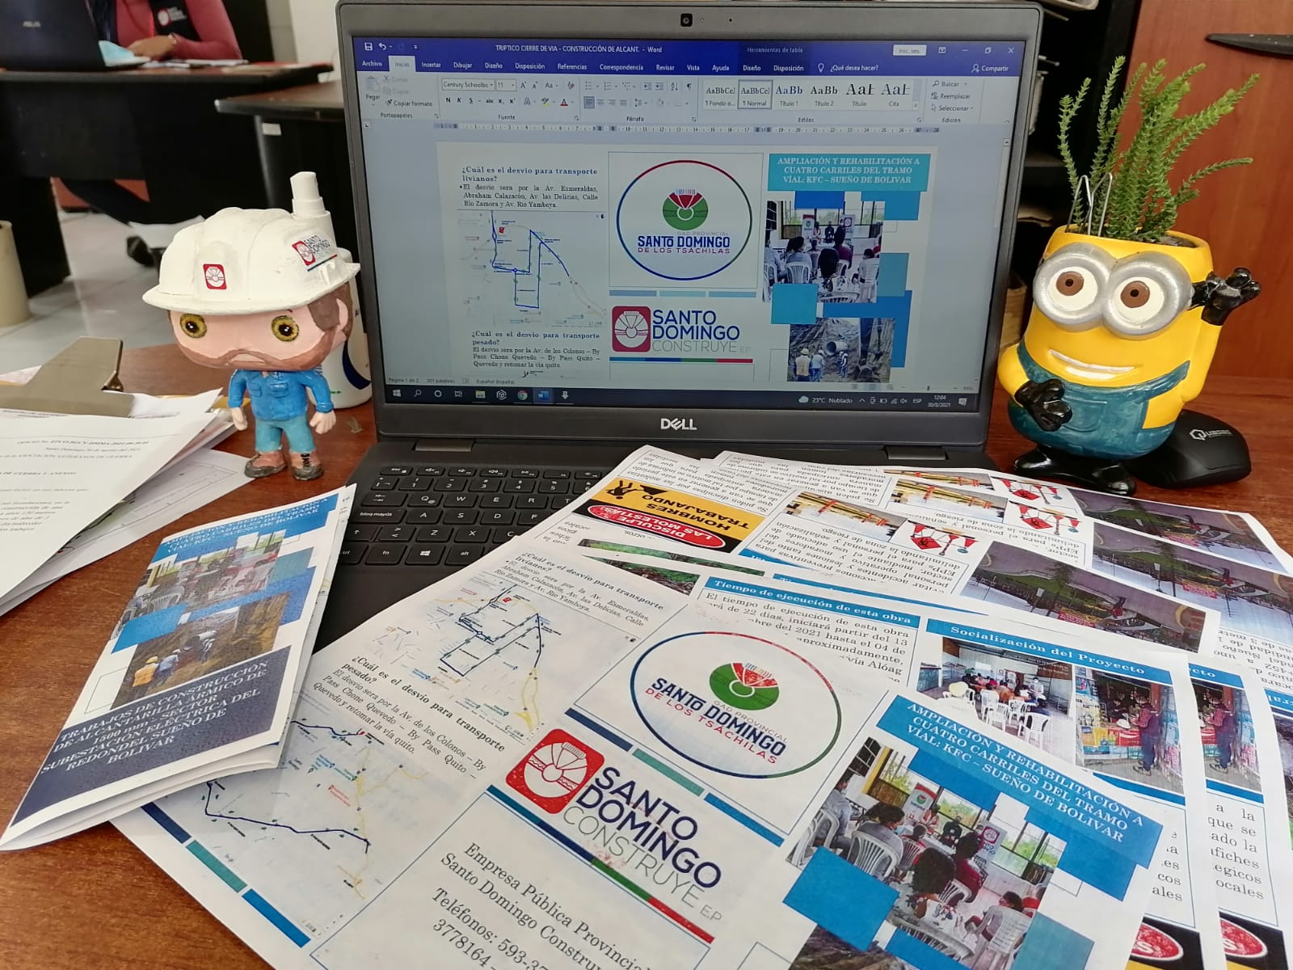
Modelo de trípticos informativos para personal de obra y comunidad
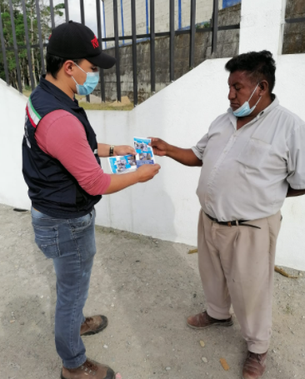
Entrega de trípticos informativos a la comunidad
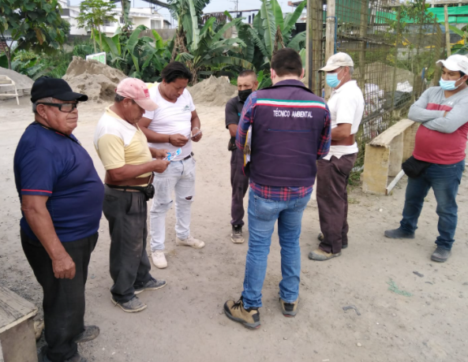
Entrega de trípticos informativos a la comunidad
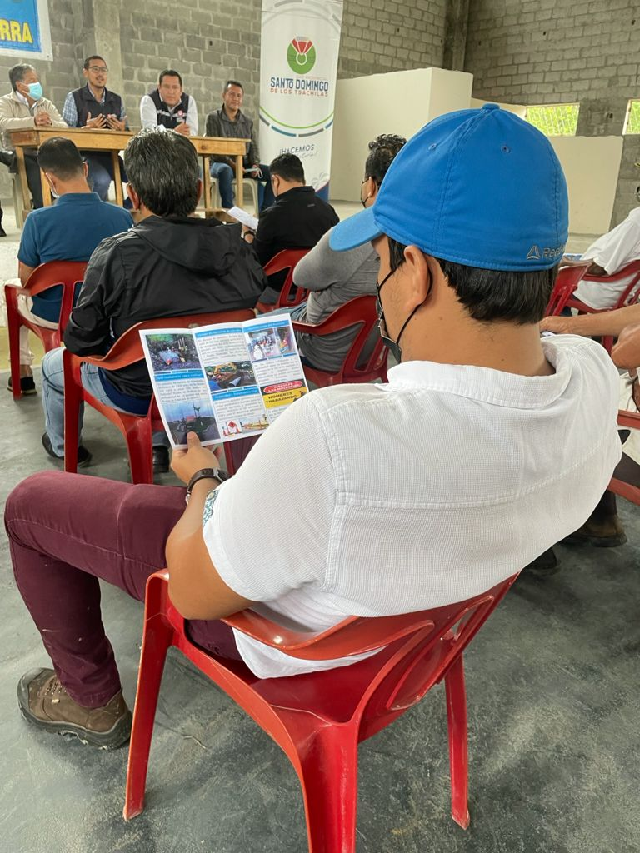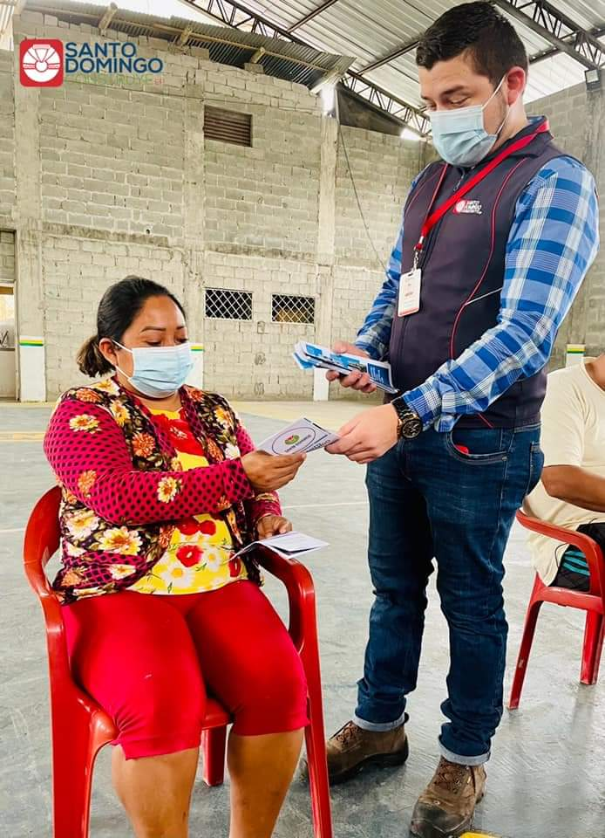
Entrega de trípticos informativos a la comunidad
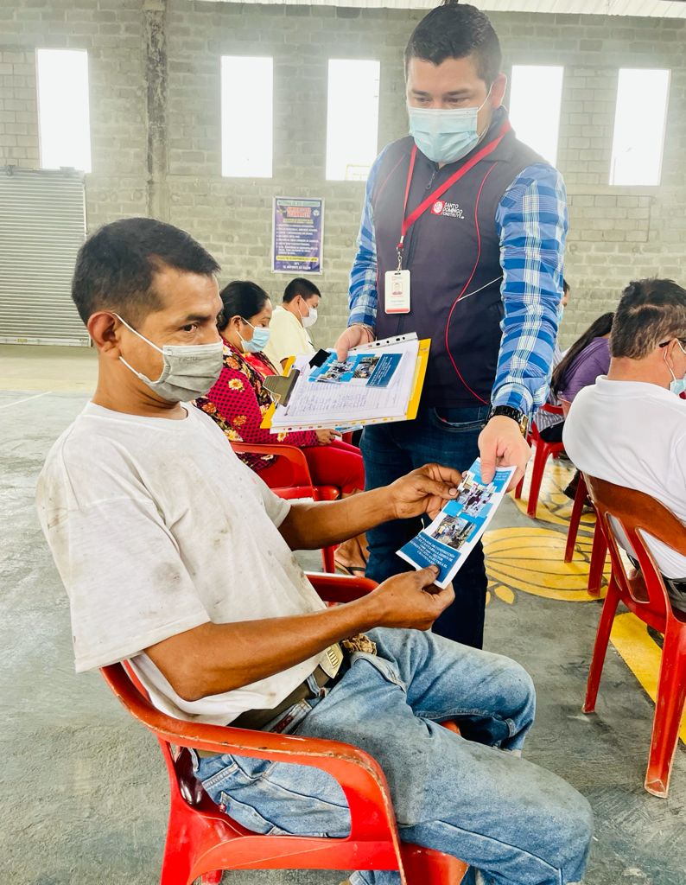
Entrega de trípticos informativos a la comunidad
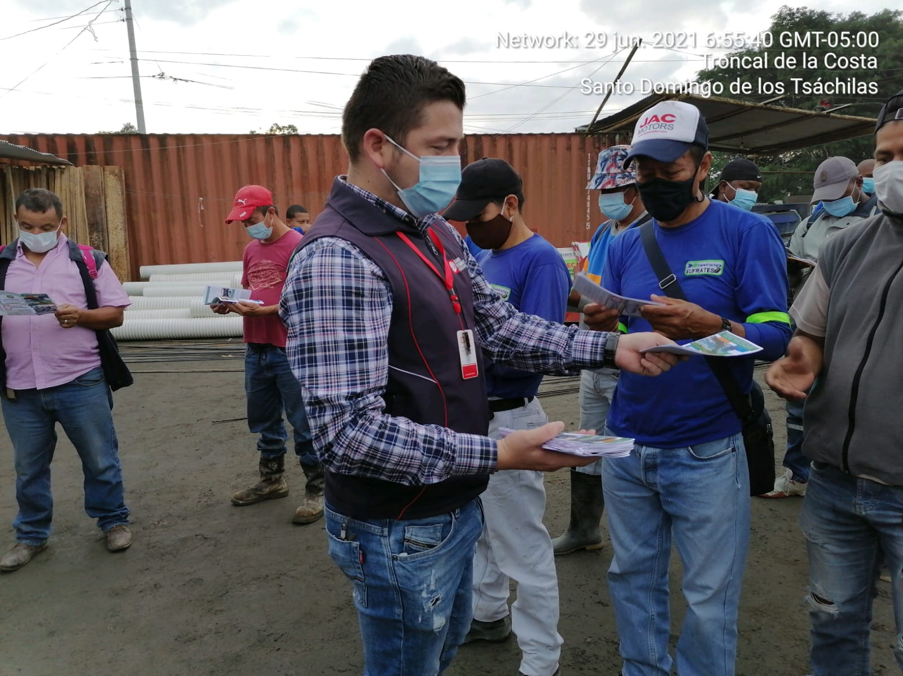
Entrega de trípticos informativos al personal de obra

OCTUBRE 2021
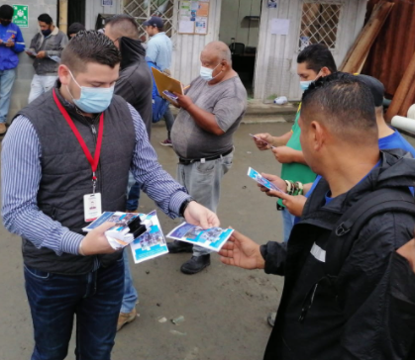
Entrega de trípticos informativos al personal de obra
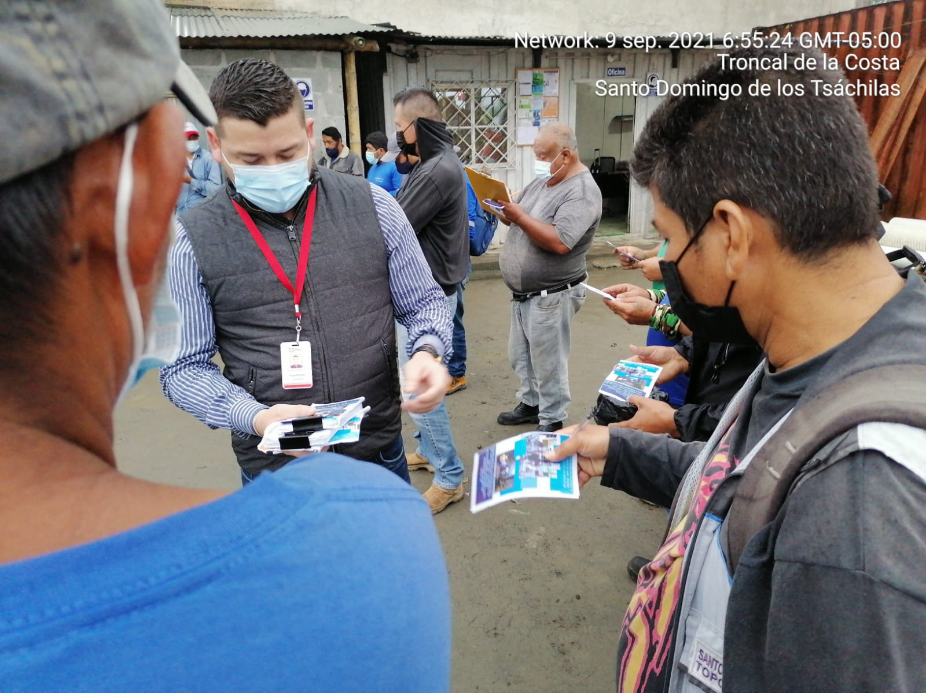
Entrega de trípticos informativos al personal de obra

Entrega de trípticos informativos a la comunidad
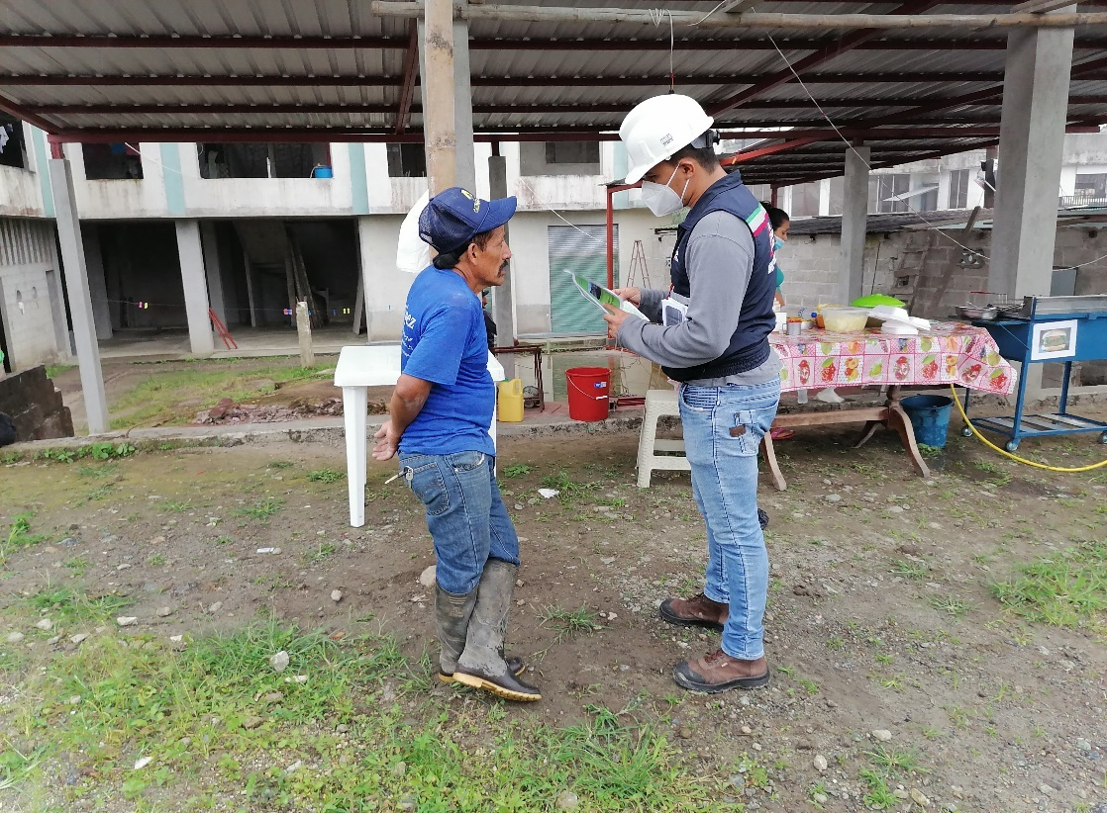
Entrega de trípticos informativos a la comunidad

NOVIEMBRE 2021
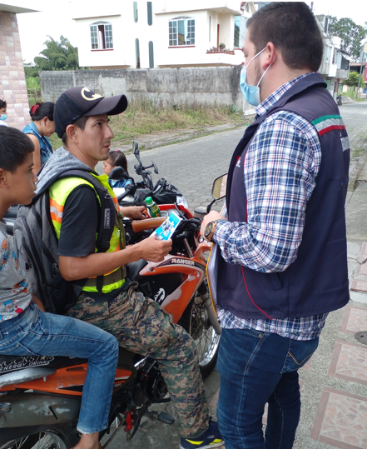
Entrega de trípticos informativos a la comunidad
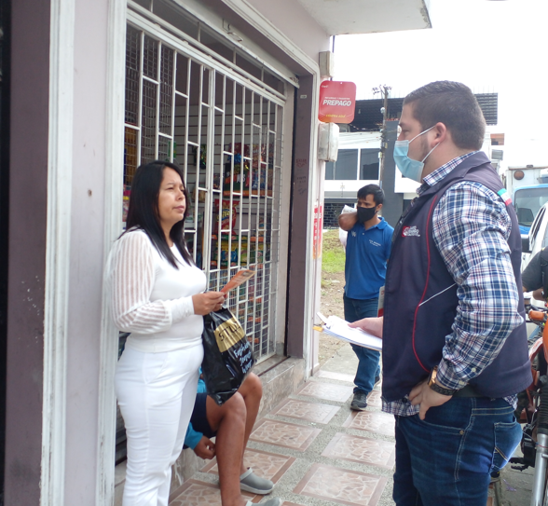
Entrega de trípticos informativos a la comunidad
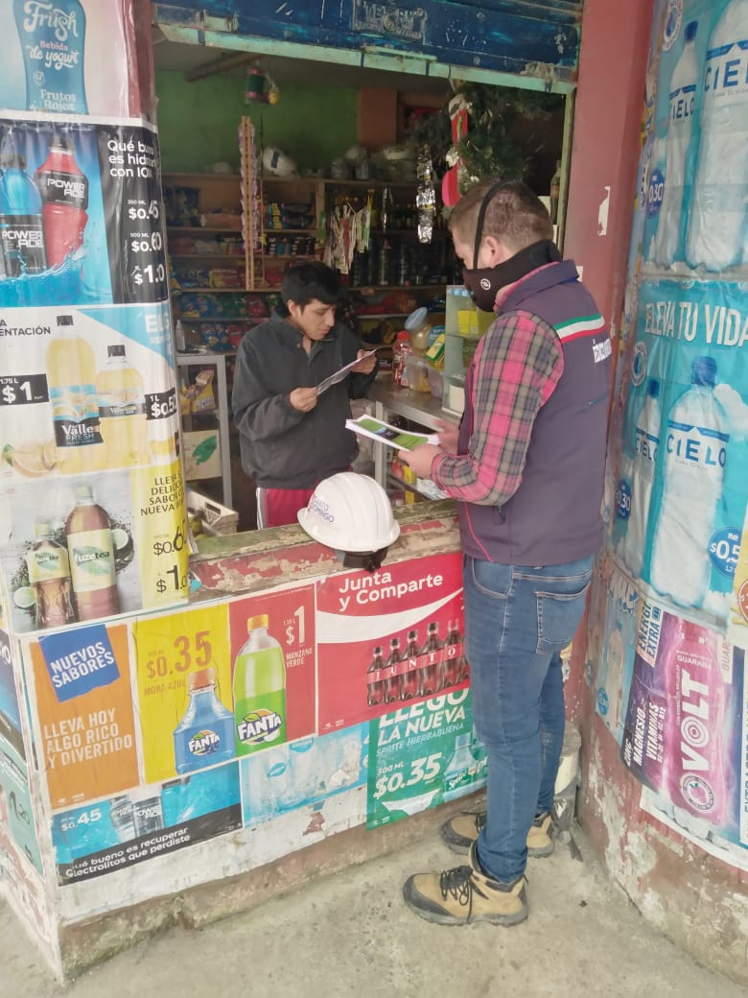
Entrega de trípticos informativos a la comunidad
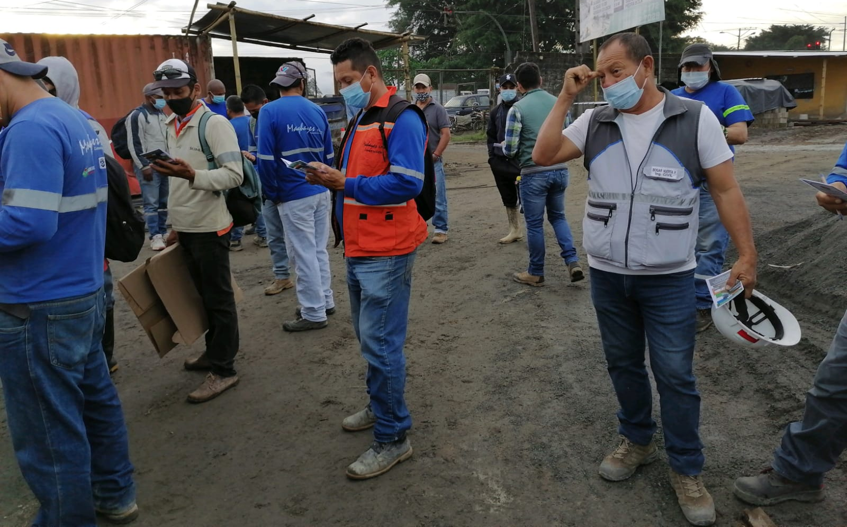
Entrega de trípticos informativos al personal de obra

DICIEMBRE 2021

Entrega de trípticos informativos a la comunidad

Entrega de trípticos informativos a la comunidad
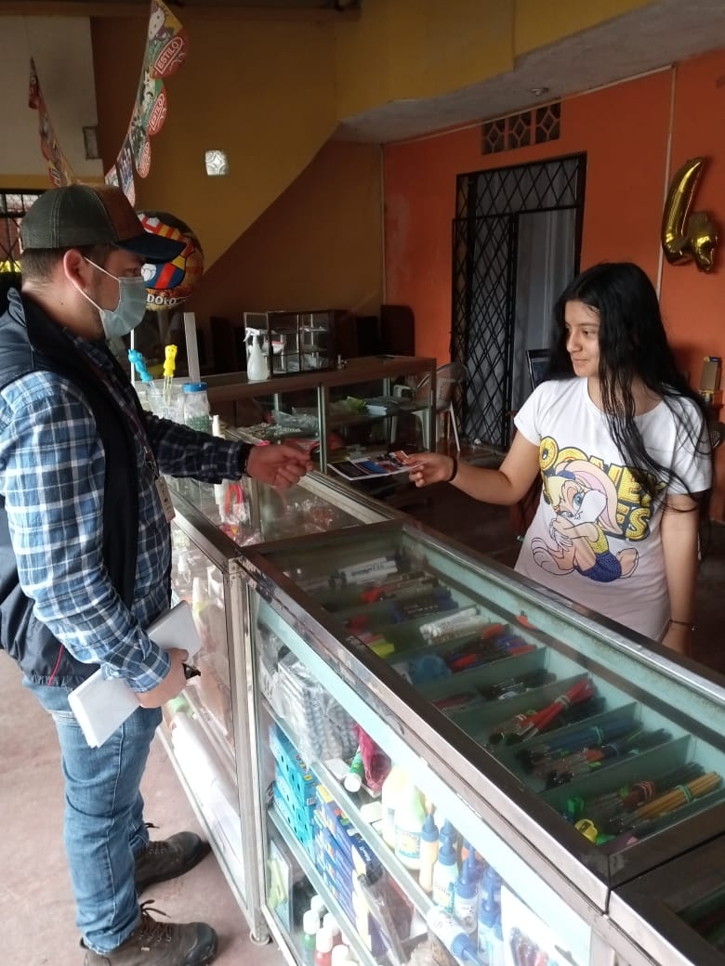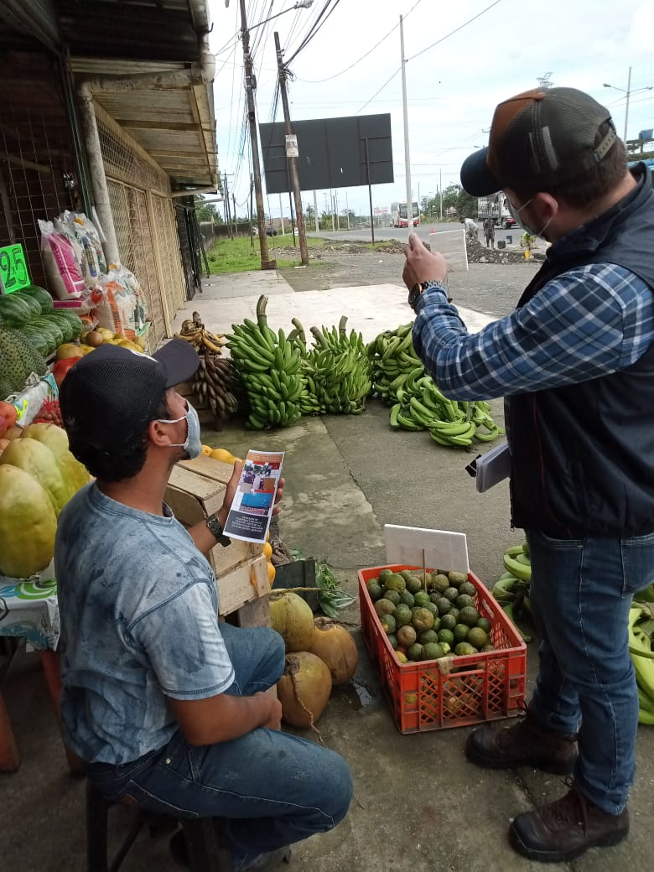
Entrega de trípticos informativos a la comunidad
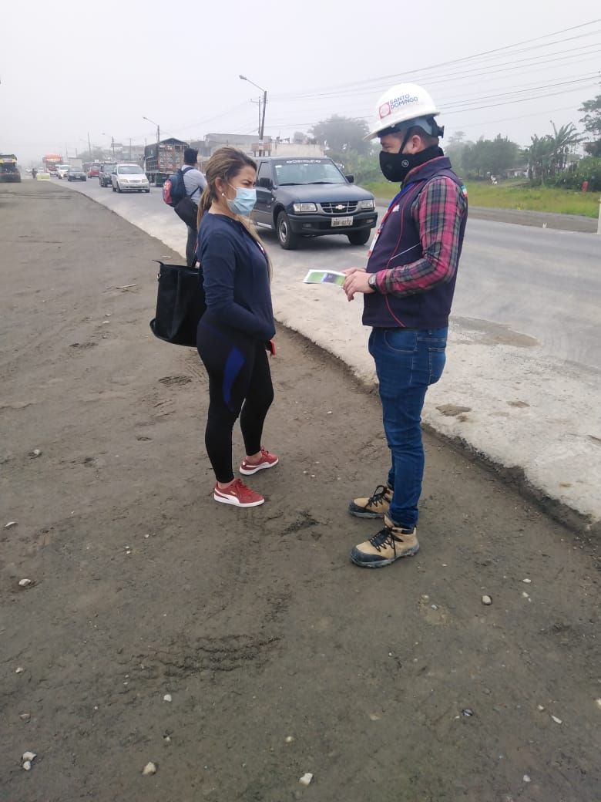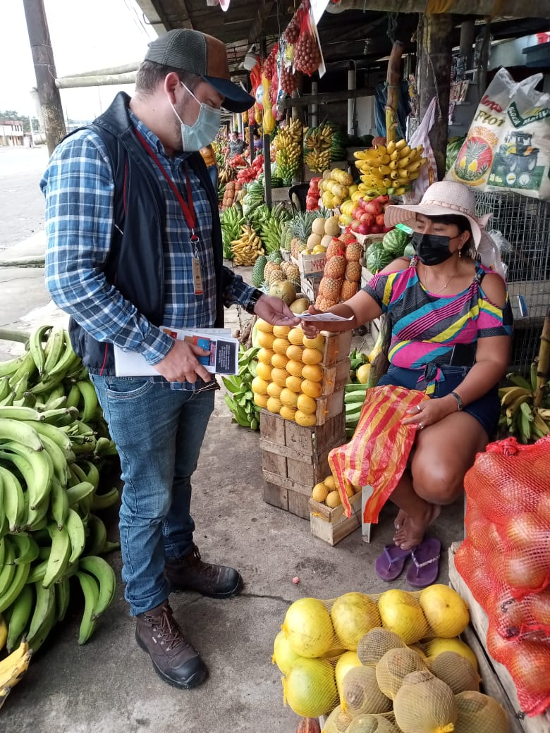
Entrega de trípticos informativos a la comunidad

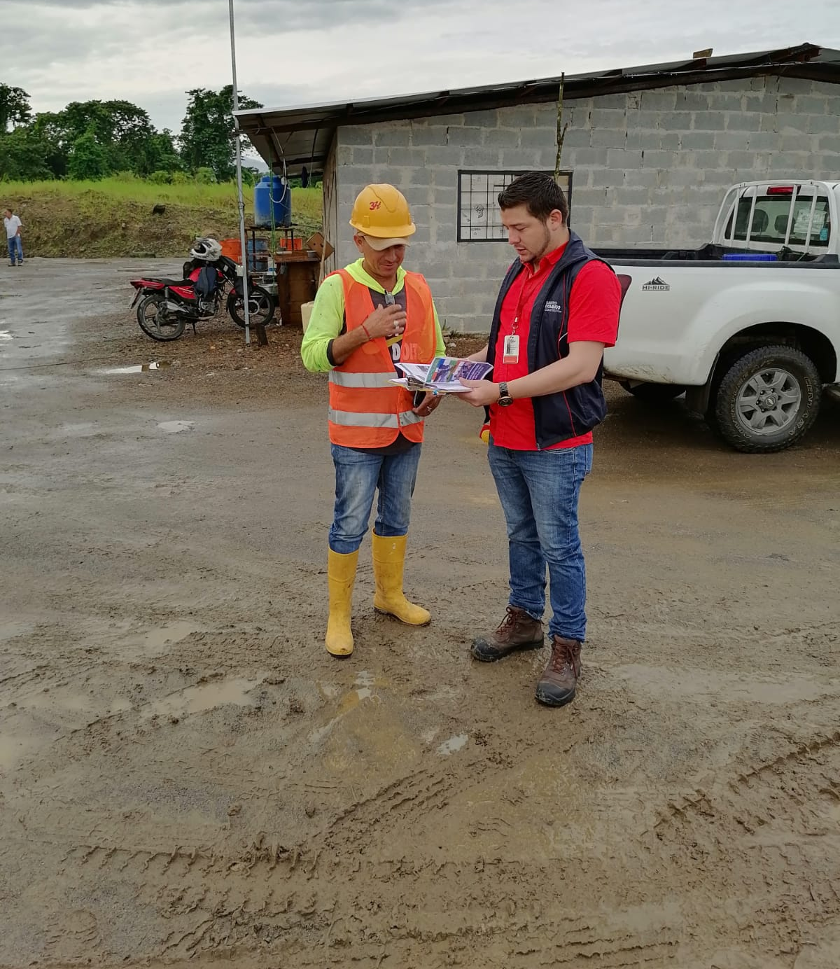
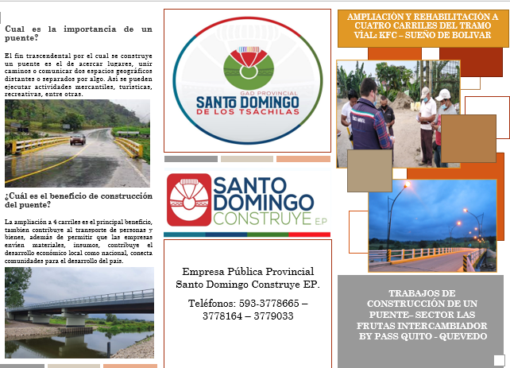
Entrega de trípticos informativos al personal de obra

Modelo de tríptico entregado al personal de obra y comunidad

ENERO 2022
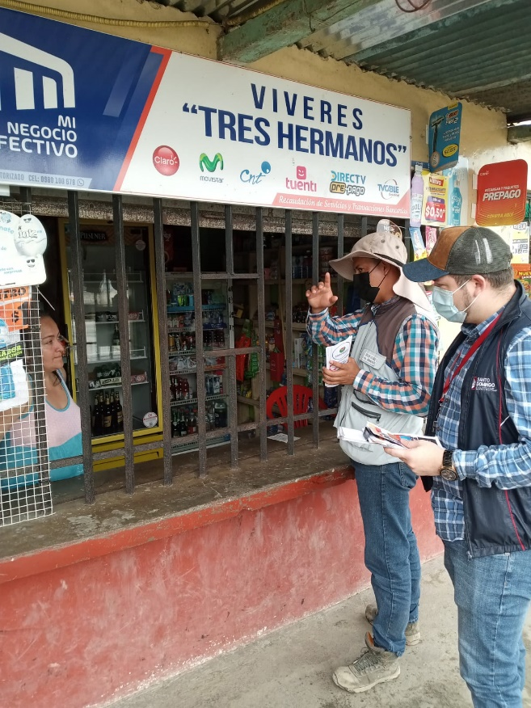
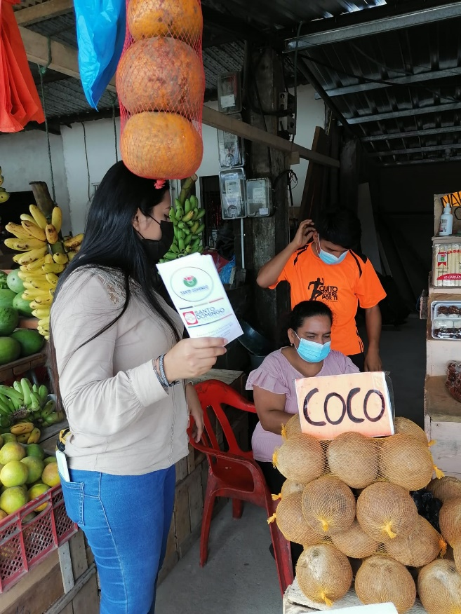

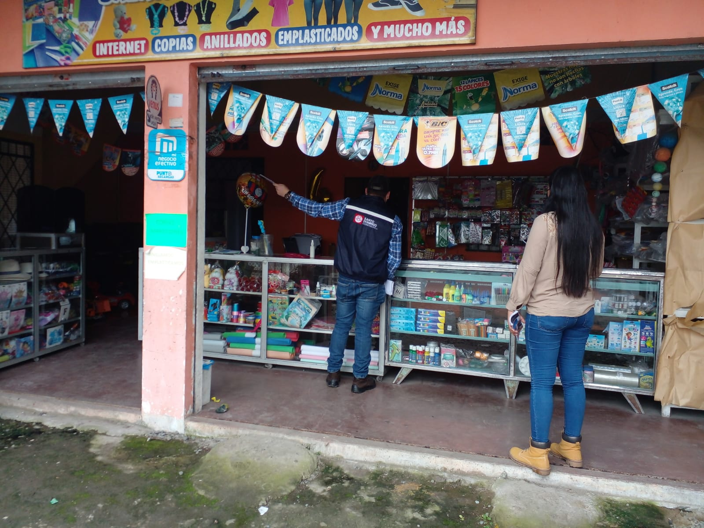
Entrega de trípticos informativos a la comunidad

Entrega de trípticos informativos a la comunidad
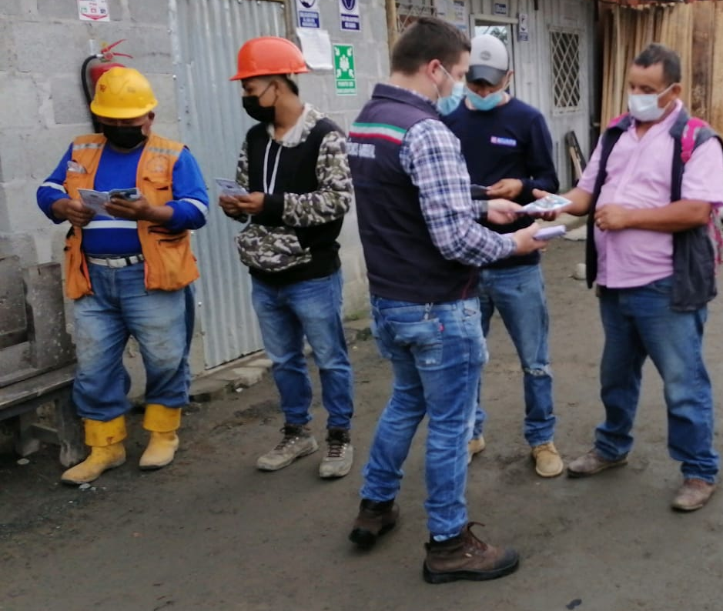
Entrega de trípticos informativos al personal de obra
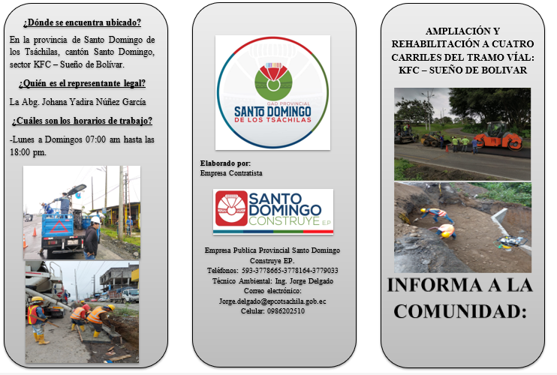

Modelo de tríptico entregado al personal de obra y comunidad

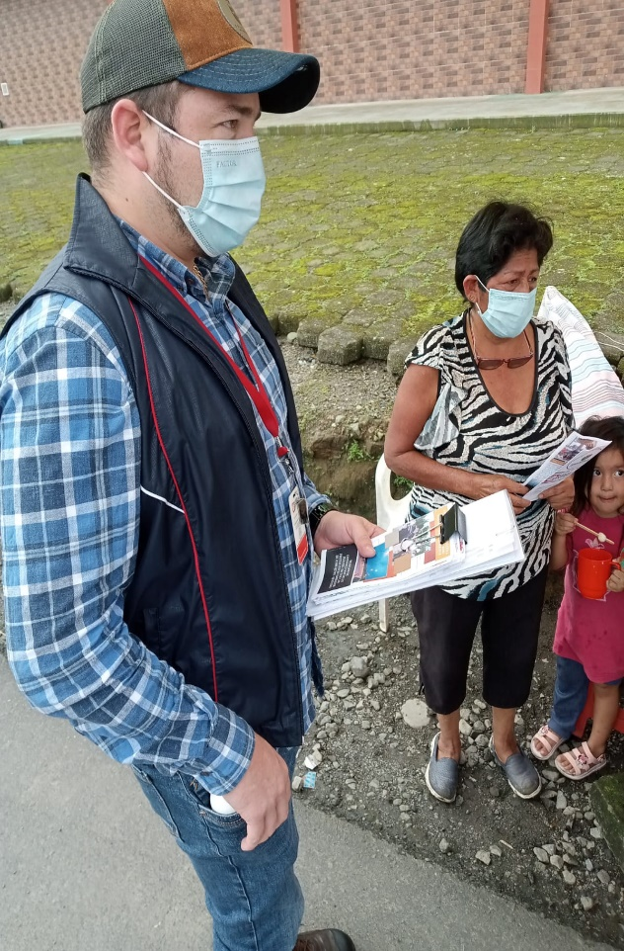
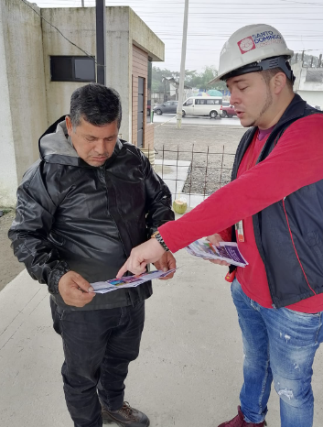
ABRIL 2022

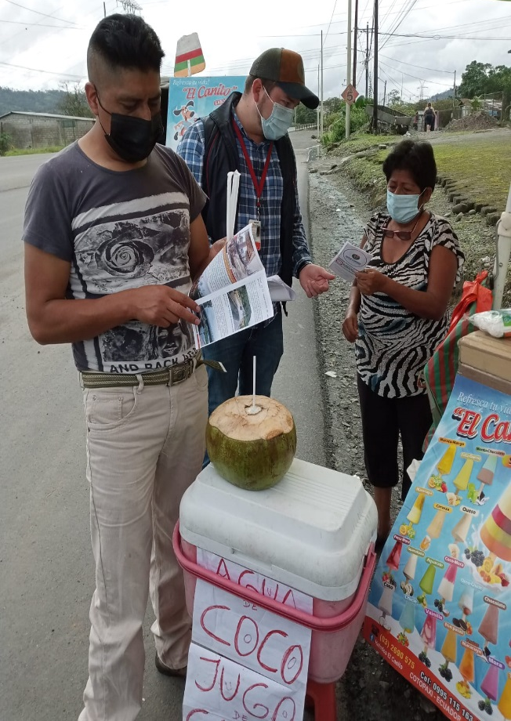
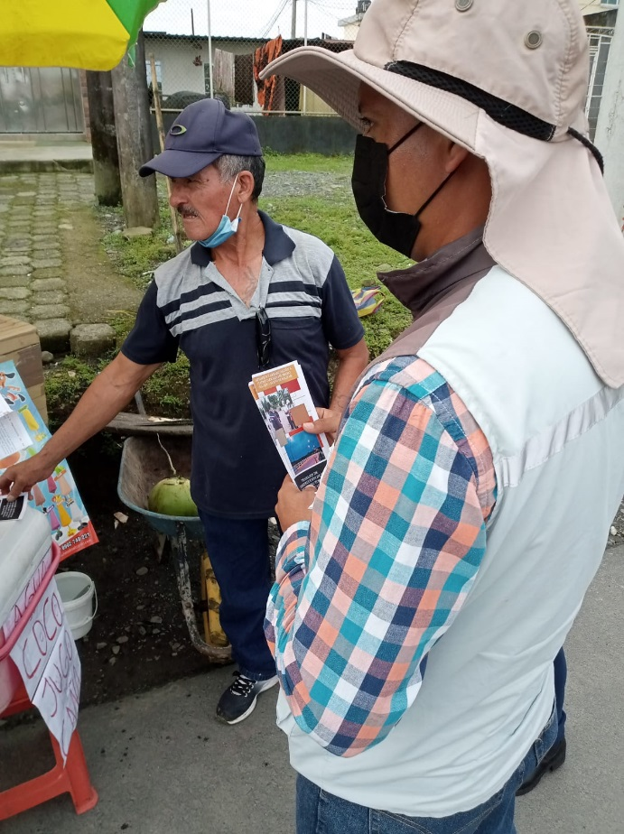

Entrega de trípticos informativos a la comunidad

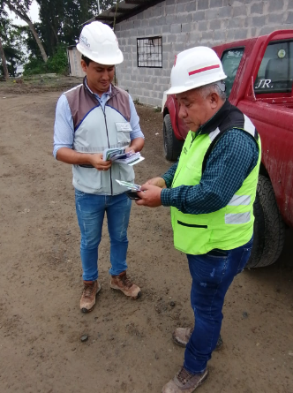
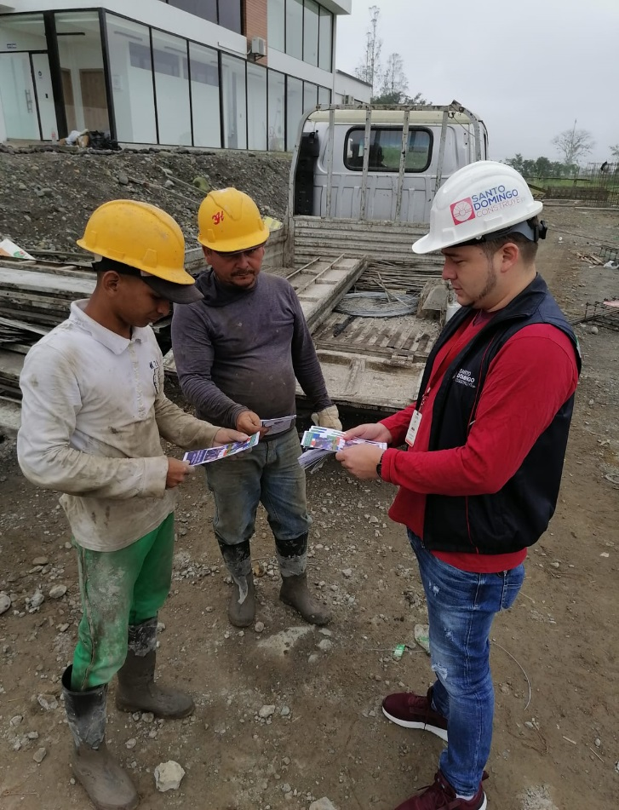

Entrega de trípticos informativos al personal de obra
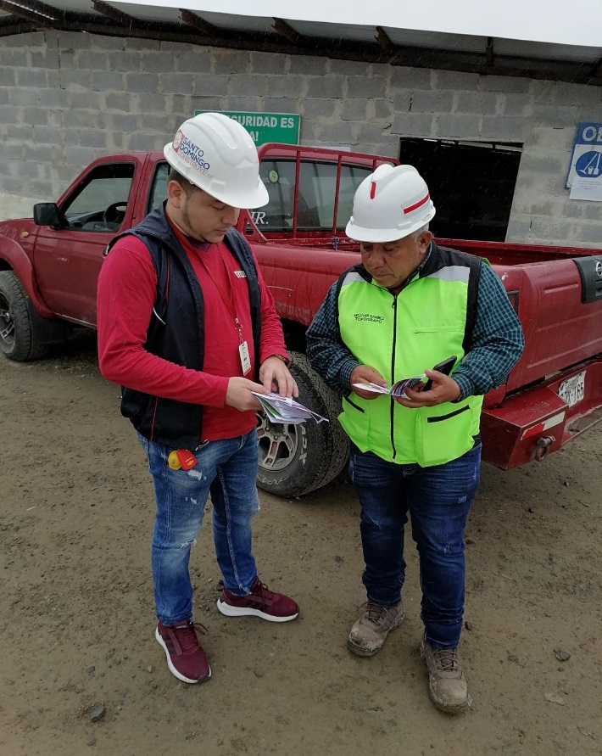
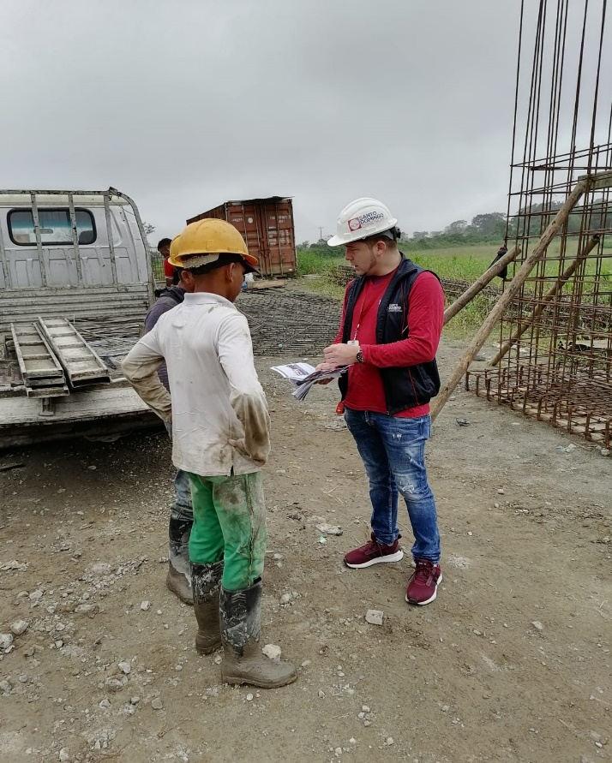

Entrega de trípticos informativos al personal de obra

MAYO 2022


Modelo de trípticos para entregar a la comunidad y personal de obra.


Entrega de trípticos informativos a la comunidad

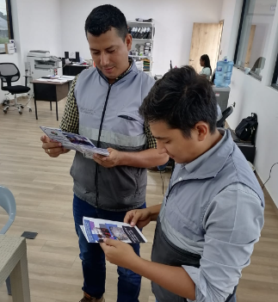
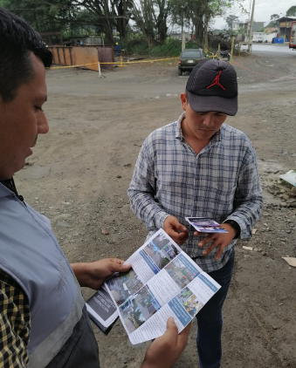

Entrega de trípticos informativos al personal de obra
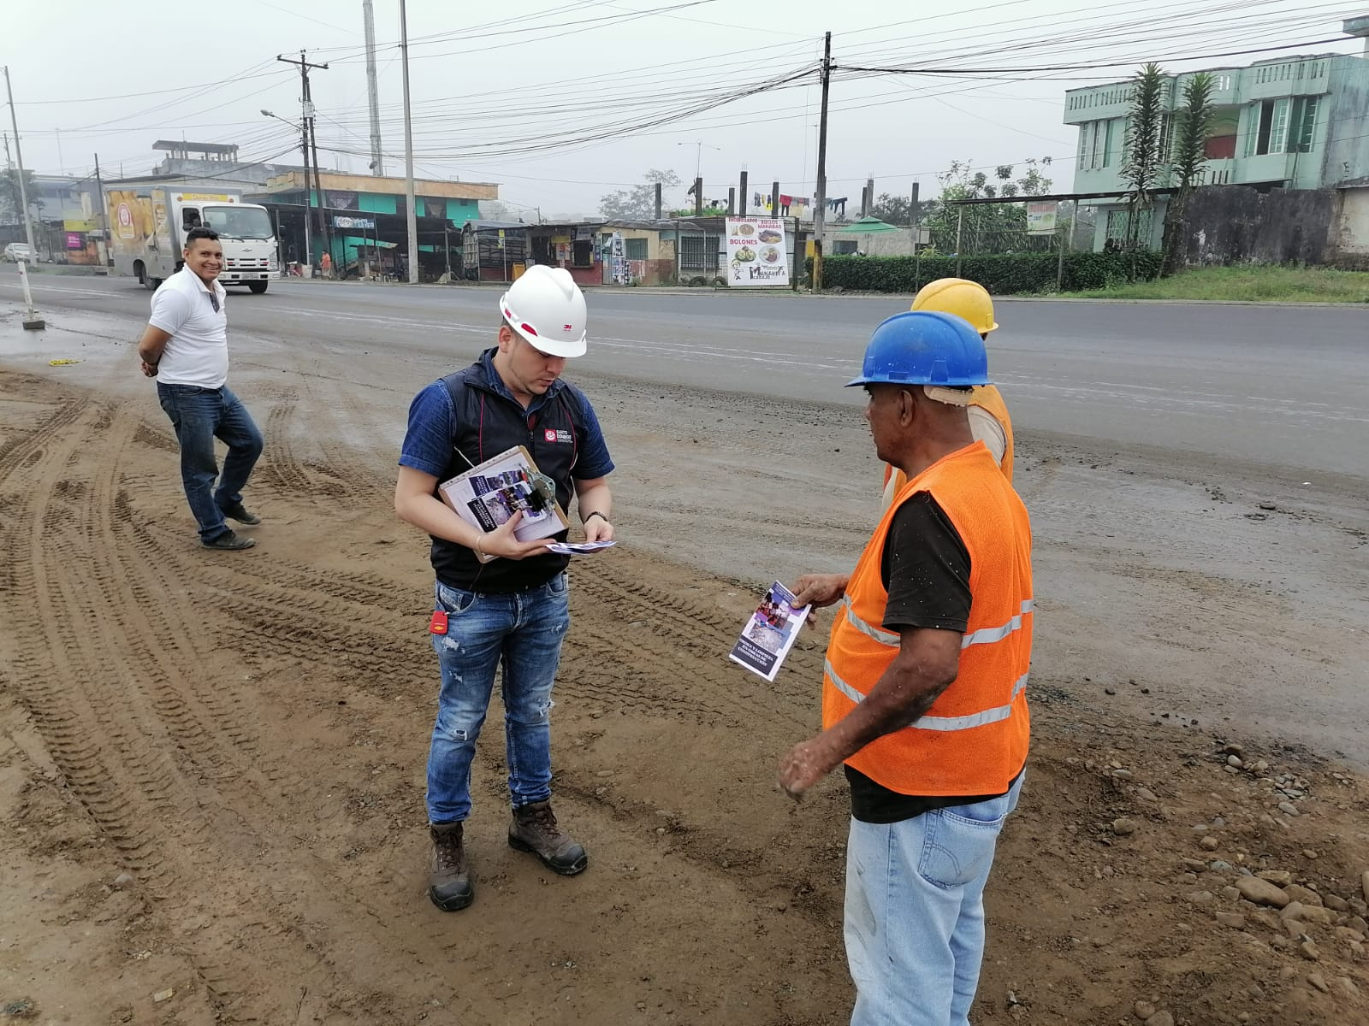

Entrega de trípticos informativos al personal de obra

JUNIO 2022
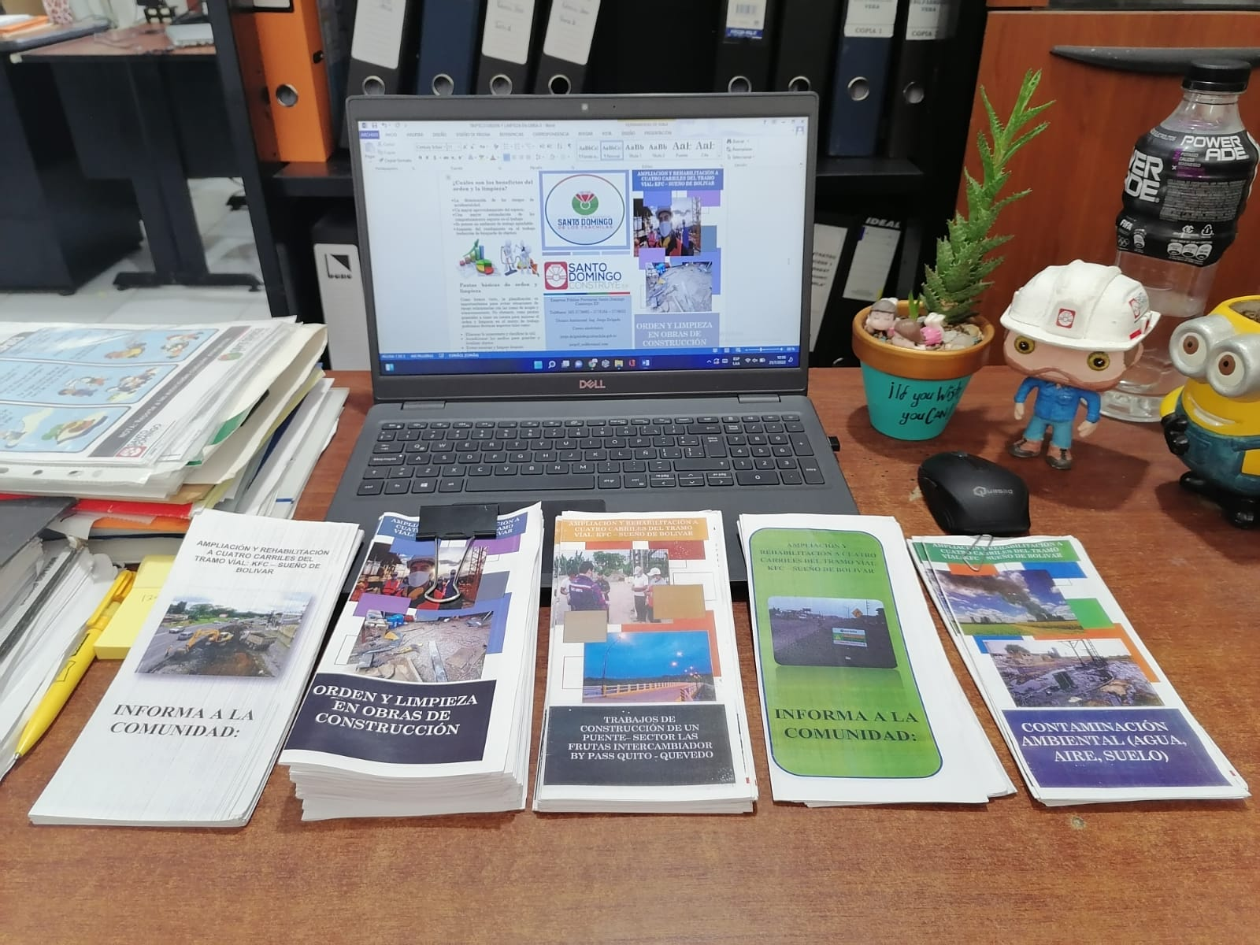

Modelo de trípticos para entregar a la comunidad y personal de obra.



Entrega de trípticos informativos a la comunidad

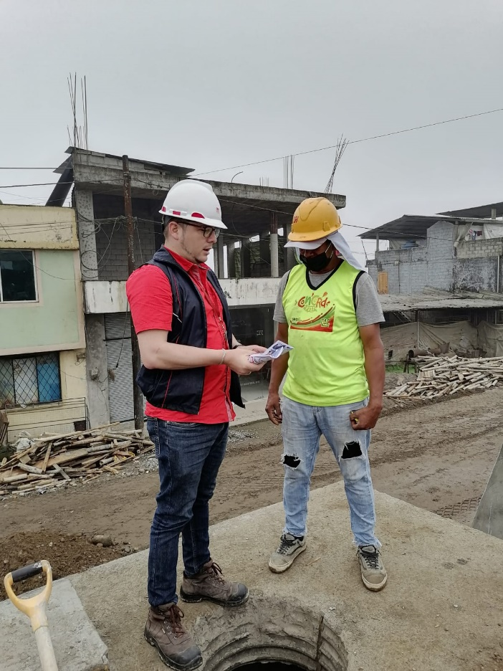

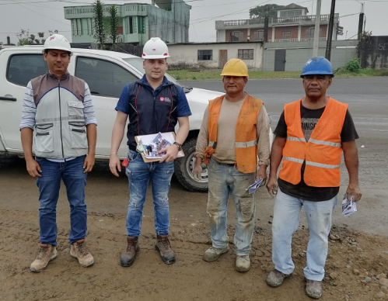
Entrega de trípticos informativos al personal de obra

Entrega de trípticos informativos al personal de obra

JULIO 2022
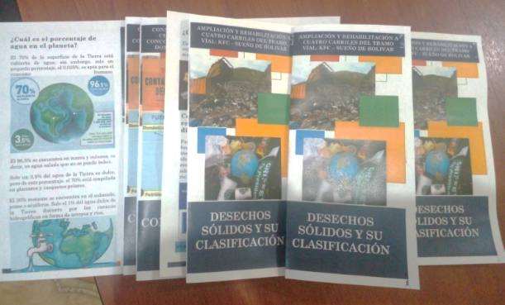
Entrega de trípticos informativos a la comunidad
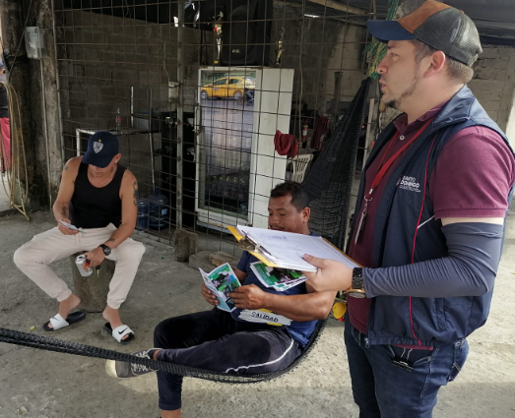
Entrega de trípticos a la comunidad
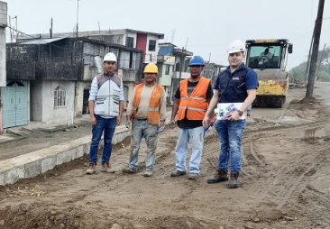
Entrega de trípticos a los trabajadores
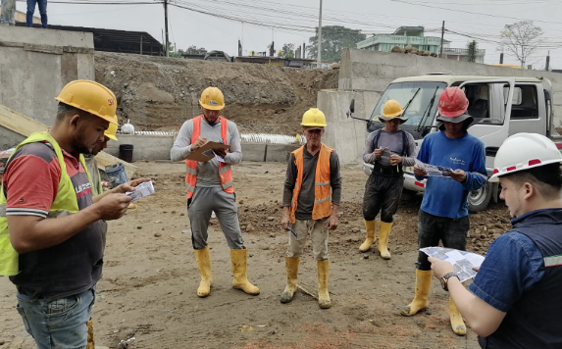
Entrega de trípticos a los trabajadores
AGOSTO 2022
ANEXO 15. TRIPTICOS INFORMATIVOS A LA COMUNIDAD

Entrega de trípticos informativos a la comunidad

Entrega de trípticos a la comunidad
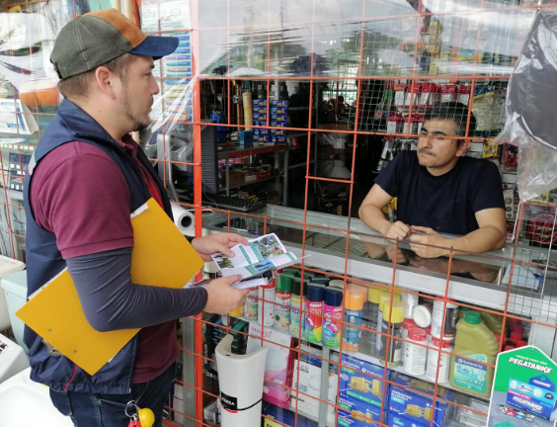
Entrega de trípticos a la comunidad
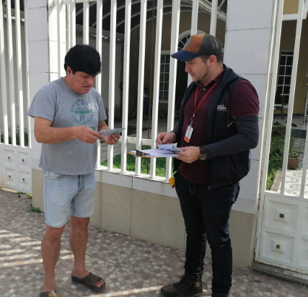
Entrega de trípticos a la comunidad

